**TỰ HOC TYPESCRIPT**

Brower chỉ hiểu được được HTML/CSS và JS **KHÔNG HIỂU được TypeScript**

Làm thế nào để có thể hiểu đc :

TypeScript => TypeScript Compiler => JS

Tại Sao lại dung TypeScript

Khai báo tùy thích

**Cach dung typescript**

Tạo thư mục có tenthumuc.ts

Mở terminal vsc tsc tenthumuc.ts

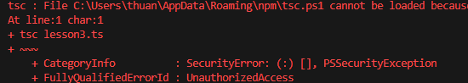

Mơ terminal bằng admin

Set-ExecutionPolicy -ExecutionPolicy RemoteSigned

**TypeScript chỉ chạy thông qua js**

Cần biên dịch ra js

**Terminal**

Tsc thucmuc.ts

**PS H:\TypeScript\TU HOC>** tsc .\project\Buoi01\lesson3.ts => file js

**PS H:\TypeScript\TU HOC>** node .\project\Buoi01\lesson3.js

KQ:Thuận

* Hạn chế điểm lỗi trên TypeScript
* Hạn chế bug

Kiểu dữ liệu Viết hoa và Thường